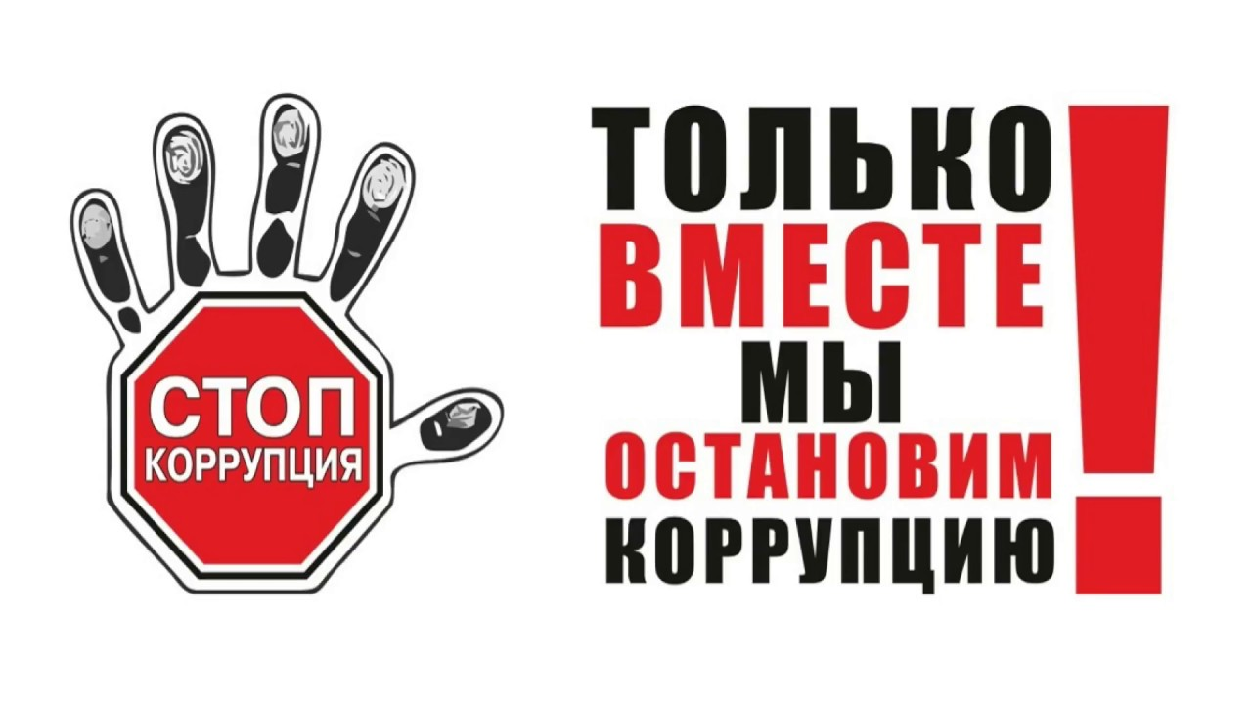
Телефон горячей линии Муниципального автономного учреждения Миллеровского района «Многофункциональный центр предоставления государственных и муниципальных услуг» для обращений граждан по вопросам противодействия коррупции:
8(86385) 3-90-11

Для обращений по фактам коррупции:
1. Миллеровская межрайонная прокуратура
Ростовская область, г. Миллерово, пл. Гагарина,1
тел. 8(86385)2-36-71
2.Отдел МВД России по Миллеровскому району
Ростовская область , г. Миллерово, ул. Плеханова, 12
тел: 8(86385) 2-96-94

